Pasos para Arreglar Correo caso de link > PROCEDIMIENTO PARA EL CORRECTO ENVIO DE NOTIFICACIONES DE LOS DISTINTOS EVENTOS.

Primero debemos definir la ruta por defecto

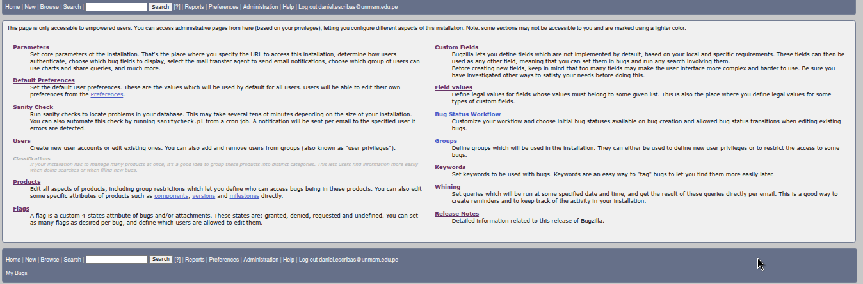

luego seleccionamos parametros

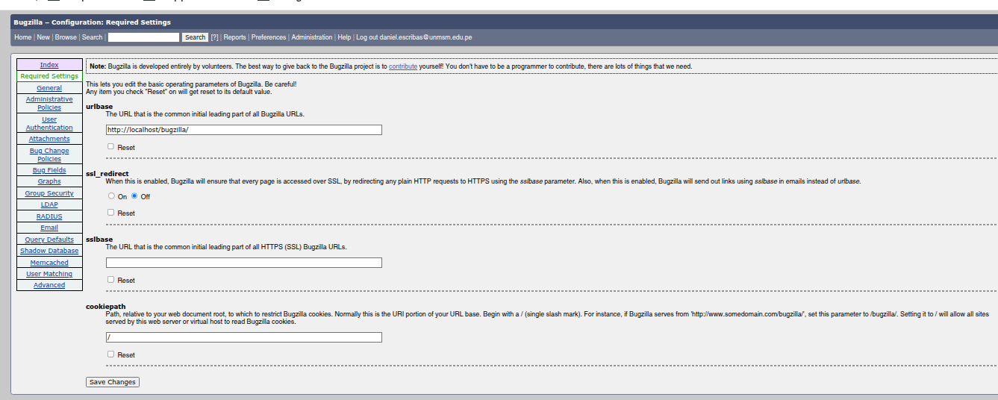

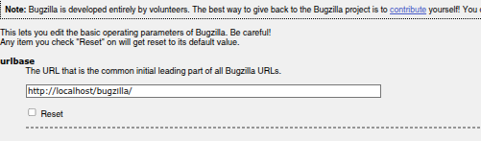

cambiamos este valor con el de nuestro dominio , luego de esto probamos si se soluciono el error sino seguimos con el siguiente paso

METODO COMPLETO

sudo nano /var/www/html/bugzilla/template/en/default/bug/link.html.tmpl

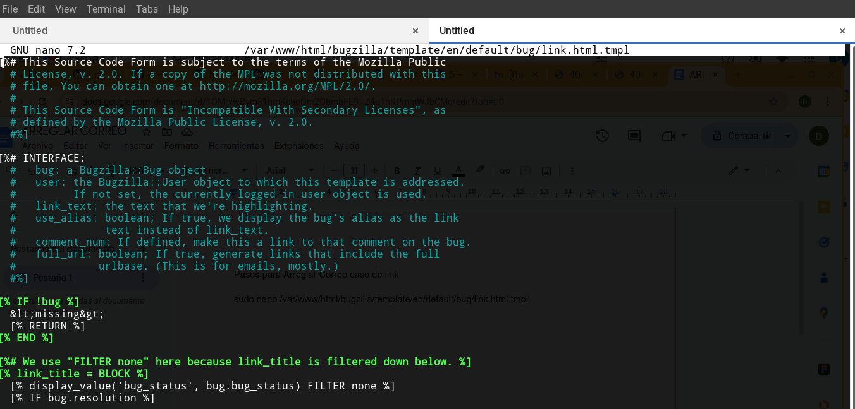

observamos que el link esta como baug .cgi

cuando debe estar como bug

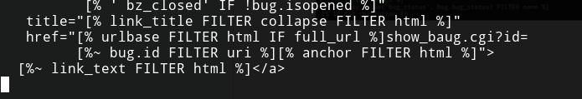

hacemos la prueba creando un usuario

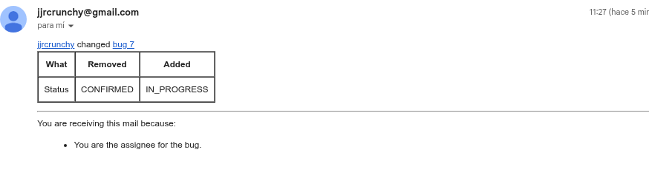

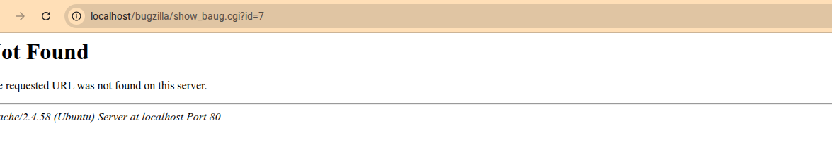

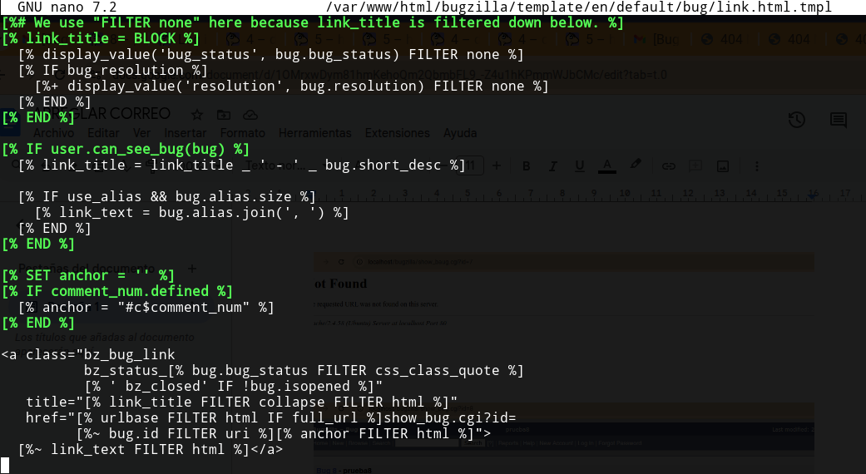

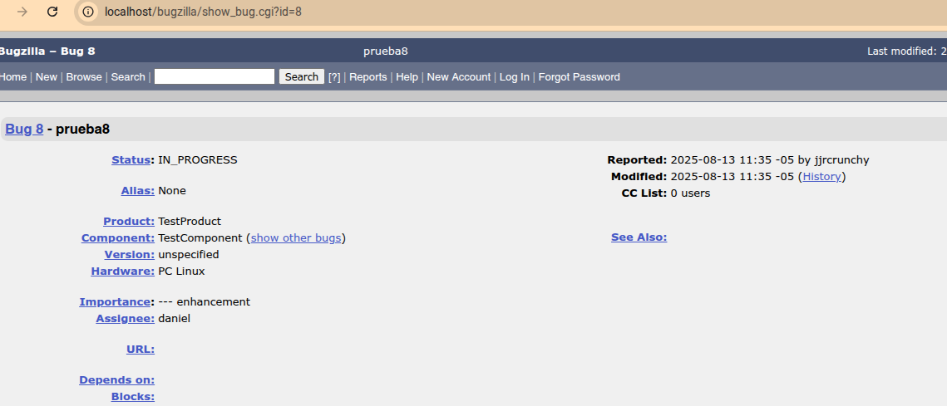

POR SI NO SE VEN LOS CAMBIOS

# Borrar caché de plantillas

sudo rm -rf /var/www/html/bugzilla/data/template/*

sudo rm -rf /var/www/html/bugzilla/data/assets/*

# Aplicar cambios

cd /var/www/html/bugzilla

sudo ./checksetup.pl

# Reiniciar Apache

sudo systemctl restart apache2